**# [Decisión 001]: Estilo Arquitectónico**

* Estado [aceptado]

* Decisores: [Alberto Pacho-Sergio Martín]

* Fecha: [2020-11- 18]

**## Contexto y declaración del problema**

El cliente necesita cambiar la arquitectura de su página web. Además, de solicitar diversos componentes de la aplicación, como serían el canal de mensajería, componentes de presentación, lógica de dominio y lógica de base de datos.

**## Impulsores de decisión**

RF1-RF3-RF6-RF5

**## Opciones consideradas**

* Estilo por Capas.

* Estilo Cliente-Servidor.

* Estilo Rest.

**## Resultado de la decisión**

Opción elegida: Cliente-Servidor, porque tras analizar fríamente el problema propuesto, hemos llegado a la conclusión del que el cliente necesita basarse en una arquitectura Cliente-Servidor ya que el estilo se puede dividir por diferentes capas donde se pueden aplicar las necesidades. En este caso la lógica de negocio, la lógica de base de datos y el canal de mensajería.

**### Consecuencias positivas**

* Facilidad de integración en páginas web.

* Permite acceder a diferentes bases de datos de una forma dinámica.

**### Consecuencias negativas**

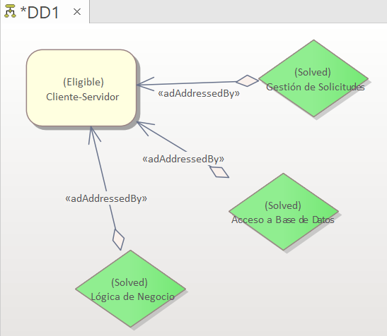

**# [Decisión 002]:Interfaz única**

* Estado [aceptado]

* Decisores: [Alberto Pacho-Sergio Martín]

* Fecha: [2020-11- 18]

**## Contexto y declaración del problema**

Se necesita una interfaz única para acceder a otra interfaz o a otro grupo de interfaces. La interfaz cambia en los diferentes dispositivos que se utilicen y en la forma de comunicarte por mensajería.

**## Impulsores de decisión**

RF3.2 RF2

**## Opciones consideradas**

* Patrón Facade.

**## Resultado de la decisión**

Opción elegida: “FACADE”, ya que provee de una interfaz única simple para un sistema complejo.

**### Consecuencias positivas**

* Independencia, portabilidad y reutilización.

* Reducción de dependencias entre subsistemas y los clientes.

* A la hora de modificar las clases de los subsistemas basta con realizar cambios en la interfaz externa para que los clientes puedan quedar aislados.

**### Consecuencias negativas**

* Si el acceso de clientes es masivo, podían acabar utilizando solo una parte de la interfaz externa.

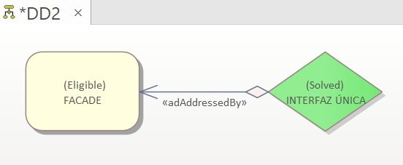

Por Revisar

**# [Decisión 003]:Una Única Instancia**

* Estado [Pendiente]

* Decisores: [Alberto Pacho-Sergio Martín]

* Fecha: [2020-11- 18]

**## Contexto y declaración del problema**

**## Impulsores de decisión**

RF3.1

**## Opciones consideradas**

* Patrón Sigleton.

**## Resultado de la decisión**

**### Consecuencias positivas**

**### Consecuencias negativas**